МИНОБРНАУКИ РОССИИ

Федеральное государственное бюджетное образовательное учреждение высшего образования

НИЖЕГОРОДСКИЙ ГОСУДАРСТВЕННЫЙ ТЕХНИЧЕСКИЙ

УНИВЕРСИТЕТ им. Р.Е.АЛЕКСЕЕВА

Институт радиоэлектроники и информационных технологий

Кафедра информатики и систем управления

_____________Реализация пошаговых блок-схем алгоритмов_____________

(наименование темы проекта или работы)

ОТЧЕТ

по лабораторной работе

по дисциплине

Информатика и компьютерные технологии

РУКОВОДИТЕЛЬ:

________________ ____Савкин А.Е._ _

(подпись) (фамилия, и.,о.)

СТУДЕНТ:

________________ ____Абдуллин Д. Х._

(подпись) (фамилия, и.,о.)

______23-Вмв________

(шифр группы)

Работа защищена «___» ____________

С оценкой ________________________

**Задание к выполнению лабораторной работы № 1**

**Реализация пошаговых блок-схем алгоритмов**

**Вариант 1**

**Задание на лабораторную работу:**

Вычеркните каждую i-ю букву из заданной строки. i задается пользователем.

**Цель работы:**

Научиться строить блок-схемы алгоритмов, выполнить задание по варианту.

**Ход работы:**

*Блок-схема общего алгоритма:*

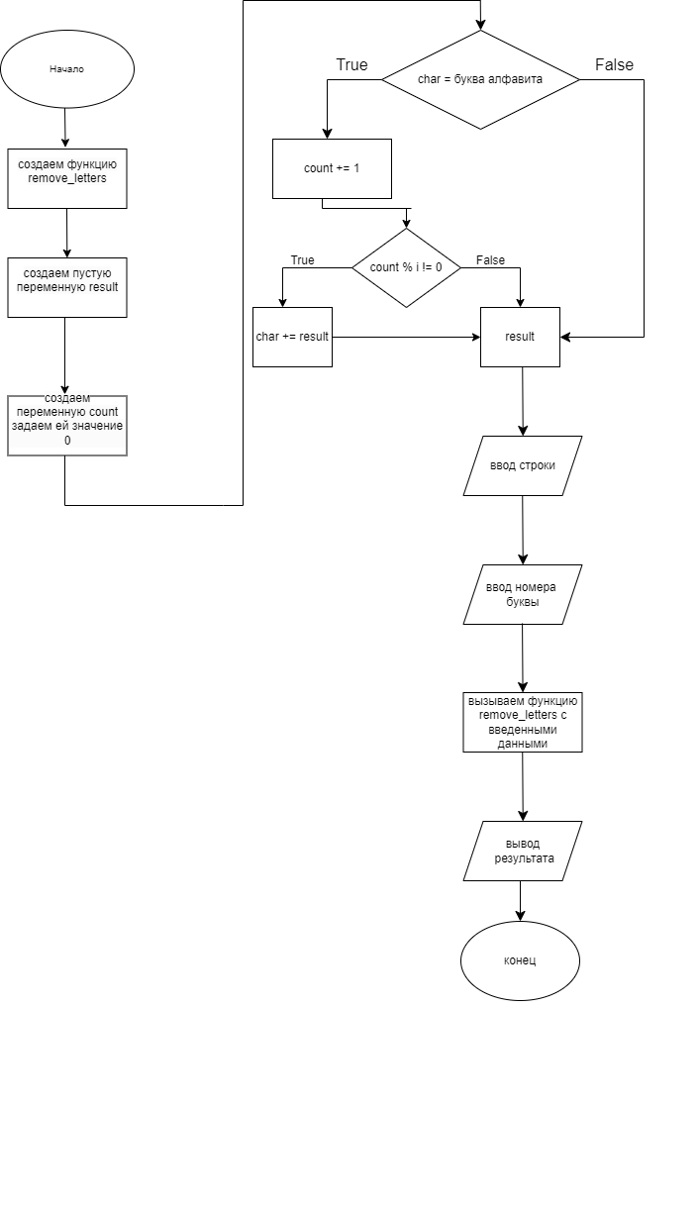

*Алгоритм:*

1. Создается функция removeletters(text, i), которая принимает два параметра: текстовую строку text и число i.

2. В функции создается пустая строка result и переменная count, которая будет использоваться для подсчета номера текущей буквы.

3. Для каждого символа char в текстовой строке text выполняется следующее: Если символ char является буквой (char.isalpha()), увеличиваем count на 1; Если номер текущей буквы (count) не кратен i (count % i != 0), добавляем символ char к строке result; Иначе (если номер текущей буквы кратен i), символ char не добавляется к строке result.

4. Если символ char не является буквой, то он сразу добавляется к строке result.

5. В конце функции возвращается строка result.

6. Программа запрашивает у пользователя строку input и номер буквы для удаления i.

7. Вызывается функция removeletters с параметрами input и i, результат сохраняется в переменной result.

8. На экран выводится строка "Результат:" и значение переменной result.

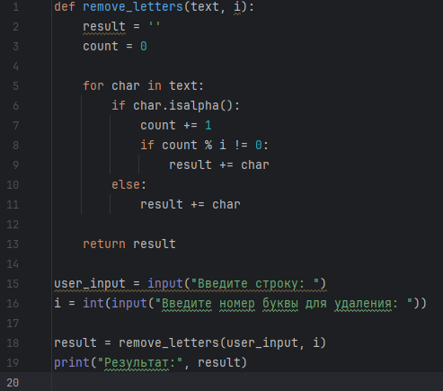

**Вывод:**

Научились строить блок-схемы алгоритмов, выполнили задание по варианту.